АДМИНИСТРАЦИЯ РОДИНСКОГО РАЙОНА АЛТАЙСКОГО КРАЯ

РАСПОРЯЖЕНИЕ

09.02.2022 № 26-р

с. Родино

О награждении

За добросовестный труд и высокий профессионализм в системе образования наградить Благодарственным письмом Администрации Родинского района Решетько Валентину Ивановну, главного специалиста по опеке и попечительству Комитета по образованию Родинского района.

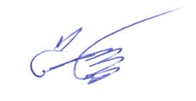

Глава района С.Г. Катаманов

Ирина Николаевна Тяпшева

22636